
1, rue des Canes 89120 DICY
CHARNY - OREE-de-PUISAYE
03 86 63 64 21 fabuloserie89@gmail.com

DEVIS GROUPE ADULTES + de 10 personnes

Etablissement :………………………………………………………………..
Nom du responsable :……………………………………………………….
Téléphone portable :…………………………………………………………
Adresse de facturation : ……………………………………………………
…………………………………………………….
Dates et horaires souhaitées :
choix 1………………………………………………..
choix 2………………………………………………..
choix 3………………………………………………..

VISITE GUIDÉE (musée et parc) :
Nombre d’adultes : …………… x 10E = ……………… euros
Nombre de -de 18 ans………... x 6E = ……………….. euros
-------------------------
TOTAL = …………………. euros

Règlement par : chèque, espèces, carte bancaire, virement administratif ou via Chorus.
Fait à …………………..……………, le……………. Signature du Responsable du groupe :
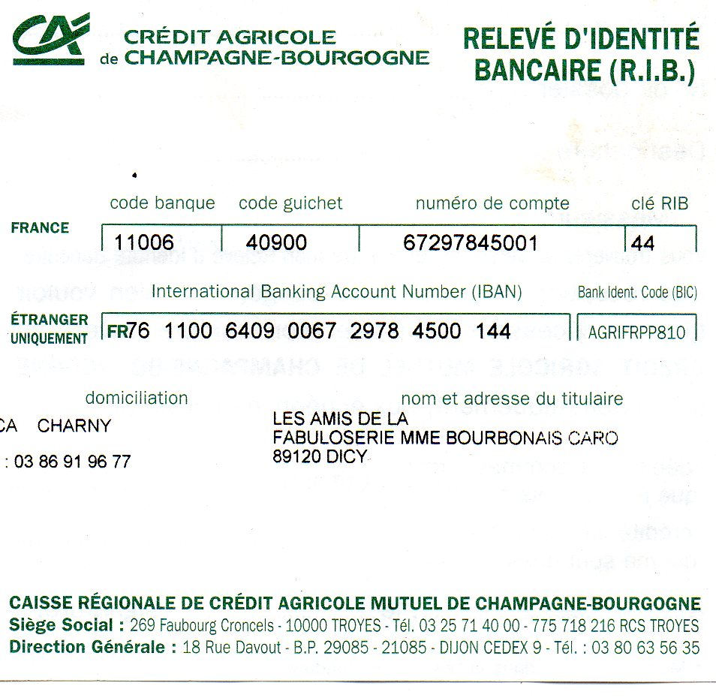

Association loi de 1901 – SIRET 338 605 363 000 13 - TVA non applicable,
selon art.293B Code général des impôts

